前言
假想一下，我们需要使用一个txt文本文件来保存用户设置的相关内容，比如用户的键位设置，我们需要一种规范的输入用户的配置，如以下一图
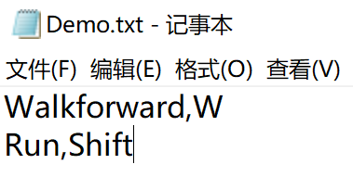
我们也可以以别的规范来写这个配置文件，如
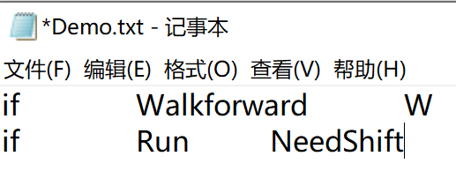
配置文件怎么写都可以，重点是需要符合规范，
最重要的是，我们需要有用于解析这个配置文件的函数，来让计算机明白我们的配置文件这么写是什么意思
如果按照上述的方法，自行定义配置文件规范，自行实现解析函数，当然可以实现功能。但是我们需要付出很多的精力去做一个别人已经实现的概念和功能
这个概念就是：配置文件
对于新手来说，他们想实现配置文件的方法，通常是用txt做配置文件。但是事实上，有专门的配置文件这种东西。下面就来介绍这些
所以，这里就要引入，ini、json、yaml、xml等配置文件格式

配置文件介绍
游戏中存放的数据，是有着动态和静态之分的。这影响着是使用数据库还是配置文件。
另一个角度，文件的信息密度和读写速度也是一个选择因素。
配置文件通常只会用作静态数据的存储，例如游戏中一些固定化的技能冷却时间、伤害系数等配置，这些数据在游戏启动时便一次性加载解析刀内存中，运行时无需频繁的IO操作，全程只读不可写。这样可以避免数据库的频繁连接的开销。（这样的缺点是可以直接改这个文件来实现作弊。所以主流游戏中游戏内静态数据往往是加密存储的，通常情况无法修改
）
数据库擅长处理频繁读写的动态数据，对于多读少写的情况并不擅长。此外如果是向服务器请求数据，即使是最简单的SELECT查询也要经过网路传输、跨进程、跨服务器信息索引查找、结果集序列优化等步骤。就算是本地启动数据库进程，则部署配置复杂，带来更多不稳定性，而且占用额外的CPU和RAM。
那么，如果我们直接把数据写死在代码中，不行吗？当然不行。在小的项目中还凑活，但是到了工业化的大项目中，会有专门的数值策划，他们可不懂代码。所以配置文件可以帮助数值策划完成频繁修改和变动版本更新的数据库存取框架。另外一个角度，如果直接写死在代码里，我们在更新数据后，需要重新编译，在游戏更新时几乎就是卸载安装全量更新。
所以，小版本的更新，更多的是对配置数据和脚本的更新，而只有大版本更新时，不得已时才会出发到程序文件的删除和安装

配置文件有许多种：
ini、xml、json、yaml、lua、MsgPack、Protobuf
当我们选择适合自己项目的配置文件时，通常是从以下几个角度：
可读性、文件体积、解析速度、跨平台兼容性

文本化配置文件

ini
本质上是一套键值对，使用[]来划分不同的区域名，使用等号来连接键值对，并且可以在分号后写单行注释
缺点是难以实现复杂结构的嵌套
使用ini的游戏例子：红警2
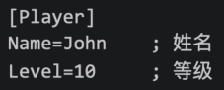

XML
Extensible Markup Language可扩展标记语言
优点是可以高效且精准的描述层次化结构，自身语法天然适合树形结构。所以在一些游戏的界面布局中或复杂规则的配置时常使用xml和类xml语言
缺点是标签的冗余带来的体积问题
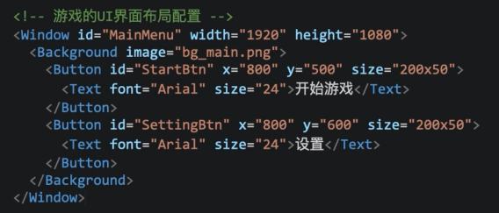

JSON
JavaScript Object Notation，是JS语言中用于描述对象的语法，但是被设计成了一种开放标准的文件格式和数据交换格式。他的本质也是键值对，但是相对于ini，JSON只吃了对数组、对象等嵌套格式的语法支持。
缺点是没有注释（新版似乎已经解决）
JSON的一个应用例子就是Minecraft
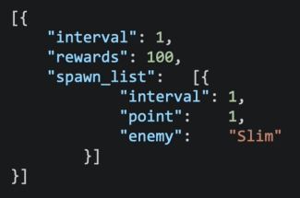

YAML
人性化的数据序列化格式。
缺点是对缩进要求严格，稍有不慎就解析失败。
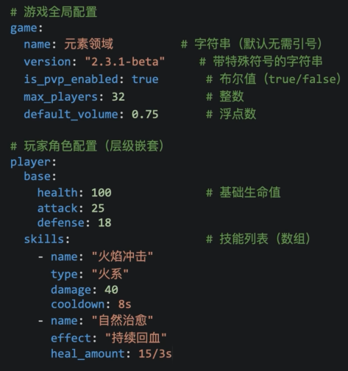

Lua
Lua是一种编程语言。Lua既是数据载体，又可以使用图灵完备的语法作为嵌入式的逻辑。这就导致Lua的配置文件不仅可以描述静态的常量数据，还可以让这些配置拥有动态决策的能力。Lua天生就是为了作为嵌入式的脚本设计，虚拟机十分轻量，并且速度很快。
缺点是需要在程序中嵌入个Lua解释器，灵活性和高级语法带来的双刃剑
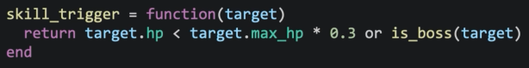
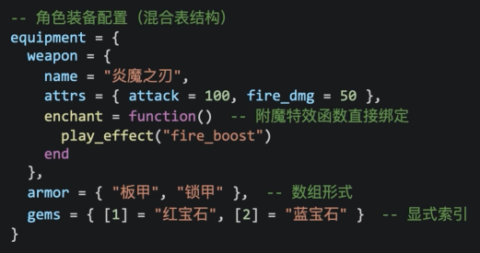

二进制配置方案
Protobuf：极致的压缩体积，对于C++、C#、Java、Go等诸多语言有着活跃的支持，可以轻松的解决多引擎多平台多端协作问题。Protobuf支持在不删除旧字段的情况下新增新字段，通过字段扩展机制可以完美实现热更新。缺点是强schema依赖，当我们的数据结构设计发生变更时，需要同步更新IDL文件，再生成对应的C++等后端代码才能接入到程序中使用，不利于频繁变更和自由修改的场景。
MsgPack：二进制的JSON

